Smart ogród na wiosnę.
Czas na wiosenne porządki w ogrodzie. To świetny moment, aby dokonać kilku zmian nie tylko w rabatkach. Podpowiadamy, jak stworzyć nowoczesny smart ogród.

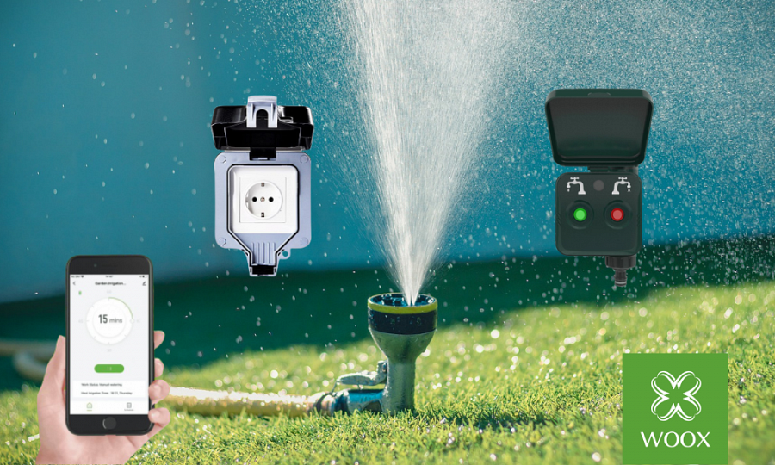

Początek wiosny to czas robienia porządków w przydomowych ogrodach. Czyszczenie i konserwacja narzędzi, pielęgnacja rabat, trawnika, drzew i krzewów, a także porządki na tarasie i przygotowanie mebli ogrodowych do kolejnego sezonu - ale to nie wszystko. Początek wiosny, to doskonała okazja na mały remont. Oto kilka pomysłów, by praca w ogrodzie była łatwiejsza i bardziej ekonomiczna. Czas na prawdziwy smart ogród!

Elektroniczny smart zawór wody
Odpowiednie nawadnianie ogrodu, to klucz do eleganckiego zielonego trawnika i pięknych roślin. Aby usprawnić proces podlewania można użyć elektronicznego smart zaworu marki Woox. Dzięki niemu nie tylko dostosujemy natężenie strumienia odpowiednie dla naszych roślin, ale również zaplanujemy dokładny harmonogram podlewania. Co więcej, urządzeniem w łatwy sposób można sterować z poziomu smartfona lub tabletu, przy użyciu bezpłatnej aplikacji Woox Home. Tym sposobem, już nie musimy się martwić, że trawa uschnie, a kwiaty zwiędną. To także oszczędność czasu i świetne rozwiązanie dla tych, którzy nie przepadają za wykonywaniem prac ogrodowych.

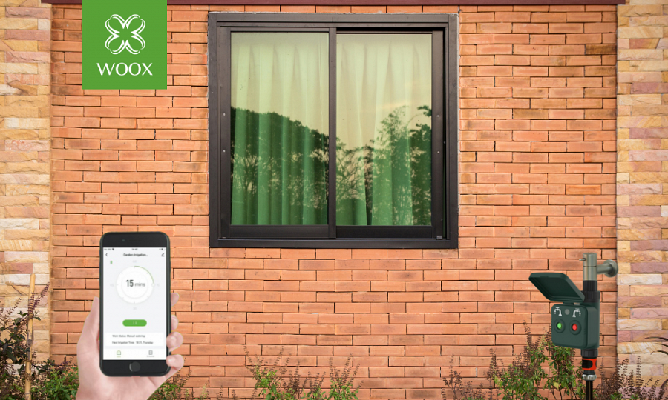

Podłączenie i zasilanie
Podłączenie elektronicznego zaworu Woox jest bardzo proste. Jest on instalowany bez ingerencji w istniejącą instalację, montowany na końcówce zaworu wody, obsługuje standardowe wejście zaworów o średnicy 26,5 mm G 3/4 ″. Zasilany 4 bateriami AA (w zestawie) charakteryzuje się niskim poborem mocy, co sprawia, że zawór może pracować na jednym komplecie baterii nawet do 6 miesięcy.
Do podłączenia elektronicznego smart zaworu wody potrzebna jest bramka Woox Zigbee. Dzięki temu urządzenie będzie podłączone do sieci WiFi, co umożliwia łatwe sterowanie nim przy pomocy smartfona lub innych urządzeń.
Koniec z zapominaniem o zraszaniu trawnika - czas na ogród w stylu smart!

Zewnętrzne smart gniazdko WiFi
Klimatyczne oświetlenie na tarasie lub lampy przed domem włączane bez wstawania z krzesła? Nic prostszego. Zewnętrzne smart gniazdko WiFi marki Woox nie tylko unowocześni iluminacje przed domem, ale może też zwiększyć bezpieczeństwo.
Smart gniazdko wystarczy podłączyć do domowej sieci WiFi i można zarządzać nim z dowolnego miejsca na świecie z dostępem do internetu przy pomocy smartfona lub tabletu. Dzięki darmowej aplikacji Woox Home już jednym kliknięciem da się włączyć lub wyłączyć światło przed domem także podczas naszej nieobecności. Co więcej, w dedykowanej aplikacji istnieje opcja tworzenia własnych harmonogramów pracy urządzenia. Z pewnością jest to wygodny sposób kontroli nad sprzętami podłączonymi do gniazdka.
Aby uniknąć uszkodzeń, zabrudzeń i zalania produkt posiada dodatkowe zabezpieczenie w postaci szczelnej klapki. Bezpieczeństwo i wygoda - to podstawa!

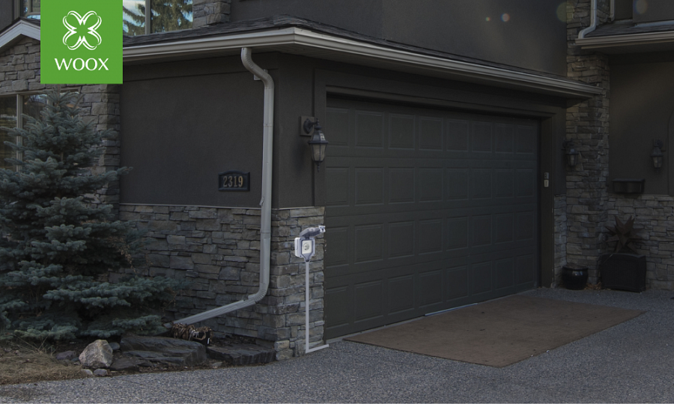

Wszystkie produkty kupisz tutaj: Netinet sp. z o.o.
Produkty Woox dostępne także na Allegro.pl

Dystrybutor marki WOOX w Polsce:

Netinet sp. z.o.o.
ul. Arkuszowa 18,
01-934 Warszawa
tel: 22 213 11 50
e-mail: info@netinet.pl

